基于agent的研究综述自动生成计划书
研究目标：通过智能体调用的方式自动生成某一研究领域的研究综述。
本文贡献：
1）提供一种自动化生成的方法，用户仅需要给出研究的主题，研究的问题，文献时间与期刊范围等，即可调用大模型自动生成综述报告。
2）本文提供常见的论文图skill库，用户输入响应的数据即可得到多种形态的数据变化图。
3）与多组文献综述文章进行对比，生成效果良好。
研究内容：
参照Two Decades of Artificial Intelligence in Education: Contributors, Collaborations, Research Topics, Challenges, and Future Directions得到综述报告
研究问题：以下问题由用户指定
RQ1: What were the number of AIEd articles published from 2000 to 2019?
RQ2: What were the top publication sources, countries/regions, and institutions?
RQ3: What was the nature of collaboration among countries and institutions?
RQ4: What were the most investigated research topics?
RQ5: How did the intensity of research interest in these topics change?
任务1：skill1 用户给定爬取的范围，文章pdf，文章的作者，作者的单位
任务2：skill2 建2种图graph：6种node 6种边类型，综述类型与非综述类型
任务3：流程图使用
任务4：topic做一个词云图，研究的重点与热点，指定具体的时间年限近五年，与更早的五年
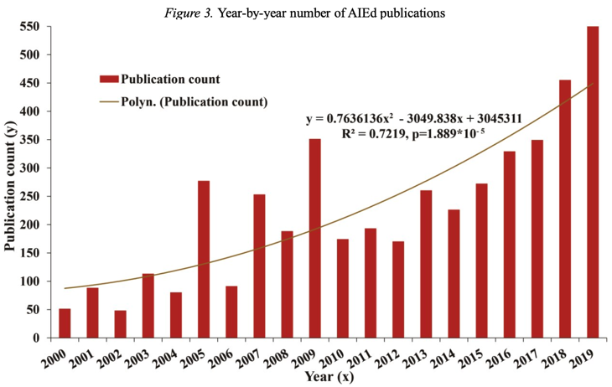
- 年发表量：year--paper，效果如上图所示
- 热门topic通过词云展示 研究热点
- topic的随时间的变化，topic-year 研究热点的变化
- author-topic 学术领域领头人物，以及相关的观点
- paper-citation 代表性文献，根据代表性文献分析文献表达的主题
- author-journal 权威期刊
文本介绍图
discussion：回答之前提的RQ。

任务5：给出一些备选研究的问题，由用户修正得到研究的问题

3. 类型一：流程图或者思维导图生成
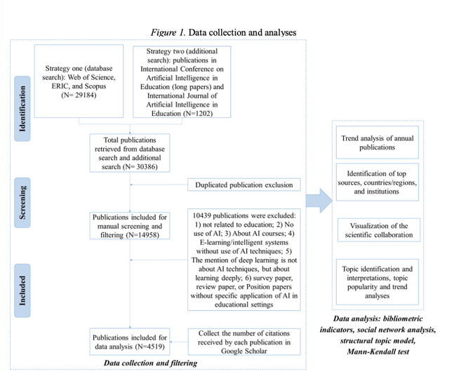
类型二：趋势图：图3
类型三：关系图：图7
类型四：饼状图：图11
4. 主题分析
5. 文献引用标注

